API 3 – Factory Pattern
  - Versie 1.0.0

Versiebeheer
1.0.0 | Robert Nieuwkoop | Opzet document

Inhoud
Opdracht #1 – Setting up 3
Opdracht #2 – Implementing interfaces 4
Opdracht #3 – Uitbreiden 5
Opdracht #4 – Testing 5

Opdracht #1 – Setting up
- Download het mapje “SimpleFactoryToAbstract.zip” van Teams en pak uit
- Open het .csproj bestand met Visual Studio (niet Visual Studio Code)

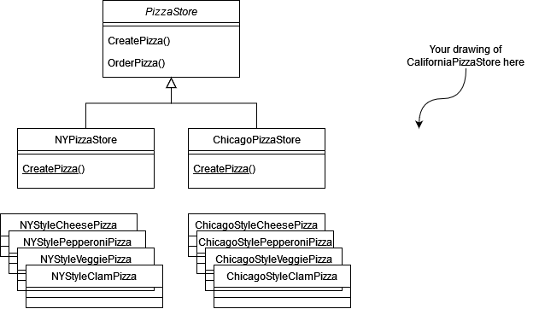

Opdracht #2 – Realisatie

Vul het klassendiagram van hoofdstuk 1 aan en realiseer de CaliforniaPizzaStore class.
Realiseer ook de volgende classes:
- CaliforniaStyleCheesePizza
- CaliforniaStylePepperoniPizza
- CaliforniaStyleClamPizza
- CaliforniaStyleVeggiePizza
Het gedrag van de California PizzaStore moet hetzelfde zijn als de andere twee PizzaStores maar geeft (natuurlijk) zijn eigen stijl pizza’s terug.

